10月7日（土）　社会体験（みかん狩り）　放課後デイ

10月7日は，新保観光農園へみかん狩りに出掛けました。今年度は雨天が続き，みかんも青いものが多かったのですが，少し青い状態でも甘く頂くことが出来，利用者の方からも「甘くて美味しいね」などの喜びの声が多数聞こえてきました。中には，普段の食事の際には，食に対する関心が低い方も，進んでみかんに手を伸ばし，美味しそうに頬張る姿も見られました。また，現地では，うさぎや亀などの動物を近くで見ることができ，利用者方も興味深そうに眺めたり，声を掛けたりと微笑ましい光景も見られました。当日はご家族の方もご一緒に参加され，親子でふれあいながら普段見ることの出来ない家庭での利用者の方の表情を拝見することができ，職員一同も嬉しく思います。（山下）

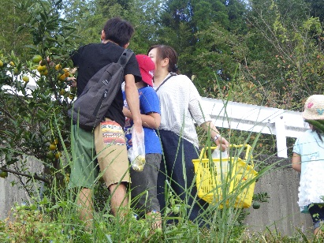

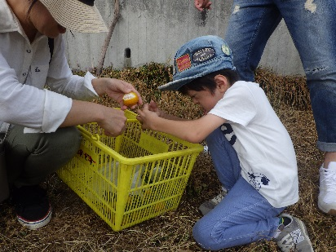



小野　様

10月7日、みかん狩りの家族写真ですが、ＨＰに掲載させて頂いても宜しいでしょうか。

宜しければ、署名をお願いします。

　　　　　　　　　　　　印